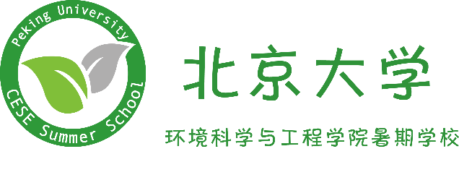
2018北京大学 “生态文明与环境管理”暑期学校
招生简章
1、前言
现阶段，生态文明建设已经上升到国家高度，环境保护是建设生态文明的主要阵地，环境管理是环境保护的重要手段。为培养更多生态文明与环境管理方面的人才，同时为国家环境保护与生态文明建设事业做出更大贡献，北京大学环境科学与工程学院将于2018年7月11日—7月20日开设第五期“生态文明与环境管理”全国研究生暑期学校。
北京大学环境科学与工程学院的环境管理学科，成立至今已有近40年的历史，是中国最早开展环境规划与管理和可持续发展研究、也是最早招收环境规划与管理方向硕士与博士研究生的单位。目前已经建立并将逐步完善的综合学科体系包括：环境与自然资源管理学、环境社会系统发展学、环境与资源经济学、环境政策与法学、环境规划与评价学等，主要的研究领域包括：（1）环境与经济系统协调的规划理论和方法；（2）环境承载力理论及其应用；（3）环境社会系统发展理论；（4）全球环境资源管理与全球环境合作的理论与机制；（5）环境价值理论及产权和自然资源管理理论与方法；（6）环境管理制度变迁等。
2、目的及意义
本暑期学校将邀请生态及环境管理领域的知名专家学者，通过课程学习、专题学术报告讲座和实践活动等交流形式开展，让国内外环境管理领域的优秀研究生能够在交流和聆听的过程中，对生态文明与环境管理中的热点问题有更深层次的理解，引发深入思考和创新思维。同时为提升国内外环境管理学科的研究和加强学术交流搭建平台，促进相互学习和沟通，更好的了解和把握生态文明与环境管理的研究动向。
3、主办单位
北京大学环境科学与工程学院
4、课程设置
本次暑期学校为期9天，课堂讲授与讨论7天，分组讨论1天，暑期学校结业学术报告会1天。授课老师主要由北京大学、中国人民大学、北京师范大学、中国社会科学院、环境规划院等国内相关方向知名专家学者组成。
初定课程模块：生态文明的解读、生态文明的实现路径、我国环境管理思想的变迁、环境管理制度变革、环境与资源经济学分析方法与应用、我国环境法制的问题与解决、国际环境协议、生态文明下的环境管理实践、环境政策研究案例分析等。
具体时间安排：
（1）7月11日上午：学员报到，接待学员入住；
（2）7月12日上午：开学典礼；
（3）7月11日下午——7月19日：课程学习和实践时间；
（4）7月20日：学员汇报及结业典礼。

5、招生人数与条件：
本次北京大学“生态文明与环境管理”暑期学校招收学员总数不超过60人。
申请学员须符合以下条件：
（1）来自国内和境外高校及科研院所环境科学、环境管理及相关领域优秀研究生。
（2）申请者品学兼优，在环境科学、环境管理领域有一定知识基础。
（3）具有良好的英语听说能力，达到国家英语4级及以上水平。
（4）已在环境科学、环境管理及相关领域发表过论文（包括期刊、报纸、网络以及提交研讨会论文等）或有过出国留学、交流、访问经历者优先录取。

6、考核、结业与奖励：
本课程的考核方式包括：课程出勤、课堂讨论、结业考核等，结业论文格式须符合北京大学硕士研究生课程结业论文格式。
结业成绩合格者（70分以上）获得由北京大学研究生院颁发的结业证书。
参加暑期班的学员必须遵守本暑期学校的管理制度，所有学员必须参加全部教学内容的学习，中途请假或者早退者不能获得结业证书。学习结束时会评选优秀学员并颁发证书。

7、费用及待遇：
（1）暑期课程不收取任何学费。
（2）上课期间为非北京的正式学员免费提供住宿，并提供一定的餐食补贴。
（3）学员在北大学习期间由学校免费提供意外保险。

8、报名时间与方式：
请将以下三项材料发送到邮箱：cese2018summer@163.com，邮件主题及“报名表”命名为：“暑期学校+姓名+就读学校”。
（1）填写附件“2018年“生态文明与环境管理”暑期学校报名表.docx”以及“2018年“生态文明与环境管理”暑期学校信息表.xlsx”；
（2）学院教务处开具的在读证明扫描件电子版；
（3）英语和其他证明材料扫描件电子版；
报名截止日期：2018年6月15日24:00。
暑期学校教学领导小组将对拟录取学员材料进行审核，审核通过将被正式录取，对录取学员发放电子录取通知书，以电子邮件的方式通知本人。录取信息同时会于6月底在北大环境科学与工程学院主页上公布，请届时关注。
咨询邮箱：cese2018summer@163.com。

北京大学环境科学与工程学院
2018年5月18日

